哭泣的城市

屈颖妍 [有理儿有面](javascript:void(0);)

**有理儿有面**

微信号 youli-youmian

功能介绍 你说是不是

2020-03-25[原文](https://mp.weixin.qq.com/s?__biz=Mzg3MjEyMTYyNg==&mid=2247490181&idx=2&sn=ab615448a879b58d912674c45a9a5983&chksm=cef54ef0f982c7e6635b0ab11bf2a9ded061b2a35ac5edcca761621dd3c2b727f5d617d473b1&scene=27#wechat_redirect&cpage=80) 发表于

收录于合集



本文作者：香港资深媒体人  屈颖妍

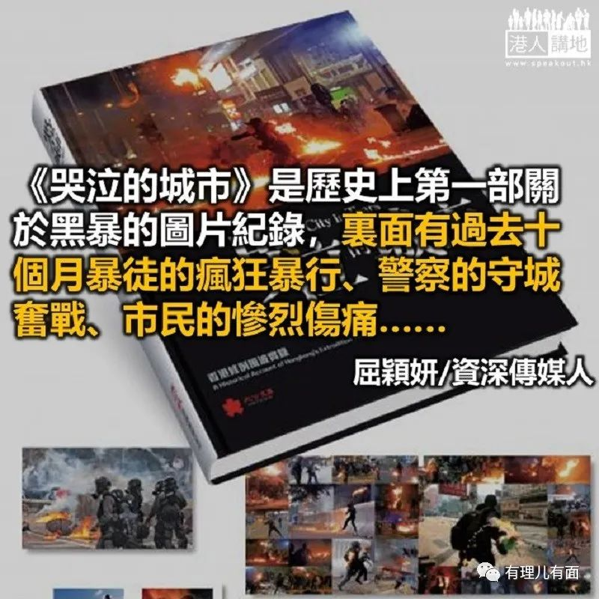

历史，或多或少会跟现实有些偏差，从前大家都说，历史是胜利者写的，所以历史总是站在胜利者的角度说因由。

不过今日世态已改变，互联网彻底颠覆了这种规律，从此，历史不再是由胜利者写，而是由维基百科写，谁最先把历史定案写进维基，那就是历史，是斗快的，不是斗真实斗全面的。

举个真人真事例子，也是我一位朋友的亲身经历。

众所周知，维基百科内容是可随意加减改动的，所以你会发现，反对派人物及事件的资料都很正面。朋友那次看到维基有“雨伞革命”这题目，细看发现内容颠倒是非，于是他想在“雨伞gémìng”旁边，加句“又名：雨伞暴动”，结果，怎加都加不上。

今时今日，一般人要搜查资料，绝少会上图书馆，通常在Google按个键，维基一下，就当是事实。所以我说，历史不再是胜利者写的，而是由维基写的。

我特别查一下“修例风波”，维基说了个大概背景，然后只提到7.21、8.31，至于11.11点火烧人、11.13砖掟死人，却只字没提，当然那些“私了”、“装修”就更不入档案了。

所以，我们更加要重夺历史的话语权。维基上面要有“反修例事件”的真正说法，文献上也要留住历史档案。

昨天，第一本关于黑暴风波的画册《哭泣的城市》出来了，这是历史上第一部关于黑暴的图片纪录，里面有过去十个月暴徒的疯狂暴行、警察的守城奋战、市民的惨烈伤痛……血肉横飞的真实画面，就是历史印记。此书，每间警署、每所学校、每个政府部门、每座图书馆、甚至每个香港人，都值得保存，这是2019年，香港一段最伤痛的历史。

**文章转自港人讲地。**





**关注公众号：**

**有理儿有面**

**理   性｜   揭   秘｜   探   讨**







### 精选留言

用户设置不下载评论